

**АДМИНИСТРАЦИЯ**

**ГОРОДСКОГО ПОСЕЛЕНИЯ СОВЕТСКИЙ**

**Советского района**

**Ханты-Мансийского автономного округа – Югры**

**ПОСТАНОВЛЕНИЕ**

от «28» февраля 2022 г. № 86

г. Советский

Об ограничении движения транспортных средств по улицам городского поселения Советский в период проведения военно-исторической реконструкции, посвященной Дню защитника Отечества

В соответствии с Федеральным законом от 06.10.2003 №131-ФЗ «Об общих принципах организации местного самоуправления в Российской Федерации», Уставом городского поселения Советский, в целях популяризации истории Отечества, пропаганды военно-исторического прошлого России, патриотического воспитания подрастающего поколения и развития позитивного отношения к истории своей Родины у детей и молодежи:

1. Отделу по городскому хозяйству Администрации городского поселения Советский **с 14 ч. 00 мин. 19.03.2022 до 16 ч. 00 мин. 19.03.2022** организовать перекрытие участка автомобильной дороги в границах квартала улиц Ленина-Гагарина-Советская-Титова в городском поселении Советский (во время проведения военно-исторической реконструкции, посвященной Дню защитников отечества) в соответствии с утвержденной схемой (приложение).
2. Рекомендовать ОГИБДД ОМВД по Советскому району обеспечить присутствие сотрудников на указанном участке дороги.
3. Опубликовать настоящее постановление в порядке, предусмотренном Уставом городского поселения Советский, и разместить на официальном сайте органов местного самоуправления городского поселения Советский в сети интернет www.sovinet.ru.
4. Контроль за исполнением постановления возложить на заместителя главы городского поселения Советский по городскому хозяйству.

Глава городского поселения Советский А.Т. Кулагин

Приложение

к постановлению Администрации

городского поселения Советский

от 28.02.2022 № 86

Схема перекрытия улиц городского поселения Советский на период проведения военно-исторической реконструкции, посвещенной Дню защитников отечества, 19.03.2022 (с 14:00 до 16:00):

* улица Ленина в границах (перекресток ул. Титова - Ленина до ул. Гагарина)
* улица Титова в границах (от дома № 6 ул. Титова до перекрестка ул. Титова - Ленина)

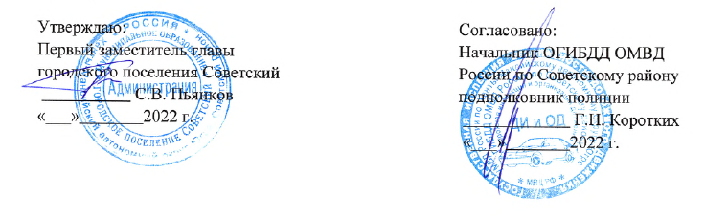



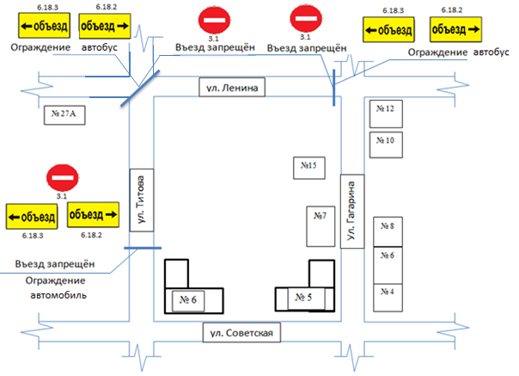

№19